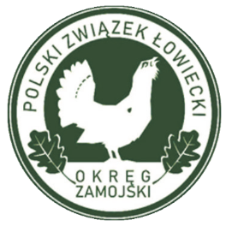 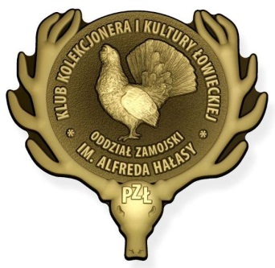 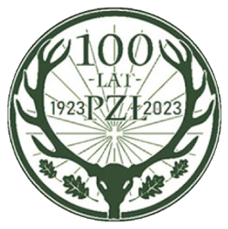

**OŚWIADCZENIE**

zgoda rodziców (opiekunów prawnych) na udział dziecka

w organizowanym przez

Zamojski Oddział im. Alfreda Hałasy

Klubu Kolekcjonera i Kultury Łowieckiej Polskiego Związku Łowieckiego

oraz Zarząd Okręgowy PZŁ w Zamościu

IV Ogólnopolskim Konkursie Plastycznym im. Zdzisława Sawickiego

**„ŻUBR – KRÓL POLSKIEJ PUSZCZY”**

Ja niżej podpisany, wyrażam zgodę na udział mojego dziecka:

...................................................................................................................................................................

/imię i nazwisko/

Jednocześnie oświadczam, że zapoznałem/zapoznałam się z treścią Regulaminu Konkursu, który rozumiem i w pełni akceptuję.

…………………………………………………………………………………………………….

/data i czytelny podpis rodzica-opiekuna/